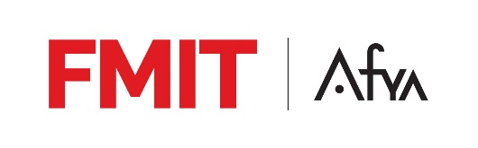

TERMO DE COMPROMISSO PARA ORIENTAÇÃO DE TCC – FMIT 2022

Eu,____________________________________________________________ comprometo-me em orientar a dupla de discentes_____________________________________________________________ do ______ período/ano e _______________________________________________ do ______ período/ano, alunos regularmente matriculados no Curso de Bacharelado em Medicina da Faculdade de Medicina de Itajubá - FMIT, no horário e nos dias combinados entre Orientador e Orientandos. Estamos planejando realizar um estudo sobre (título provisório): _________________________________________________
_____________________________________________________________________
Declaro estar ciente das obrigações do presente termo e do Regulamento de TCC 2022. Realizarei a orientação em data a ser verificada com a dupla, até a conclusão da versão final aprovada pela Banca do TCC (na forma de manuscrito), estimulando os alunos para a apresentação do mesmo em Congressos e possivel publicação em Revista Científica.

Itajubá (MG),________de___________________de 2022.

____________________________________________
Professor (a) Orientador (a)

